Anexo 4. Escape room “Tras la huella de Vygotsky”, realizado en la asignatura de “Adquisición y desarrollo del lenguaje” del Grado en Logopedia.

Se plantea una situación a los estudiantes en la cual esa mañana la primera plana de los periódicos más importantes del mundo era la noticia de unos nuevos documentos de Vygotsky (psicólogo estudioso del desarrollo del lenguaje, fallecido en 1934), como se puede ver en la Figura 15

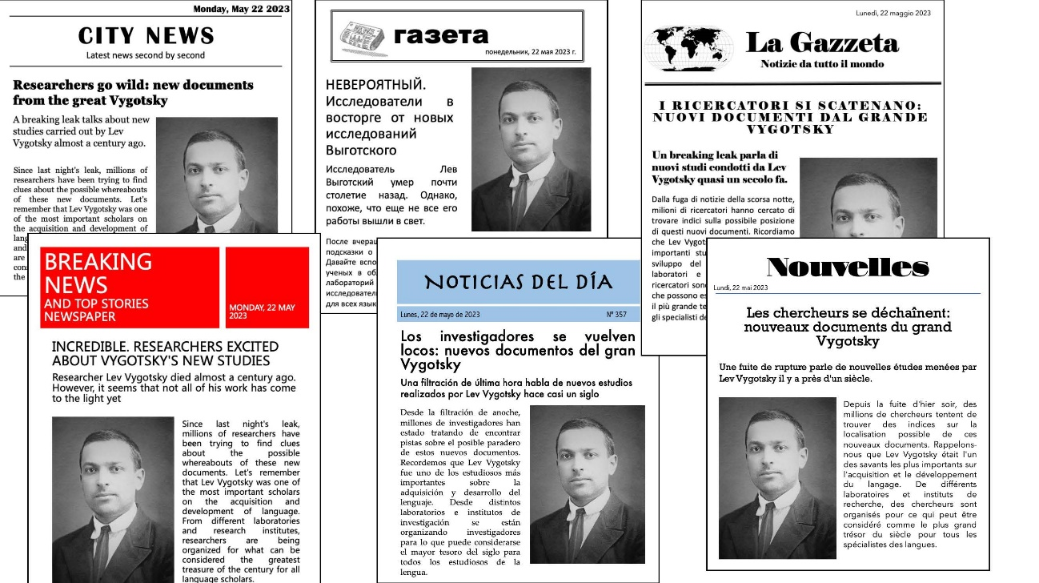

Figura 15. Periódicos del mundo donde se puede leer la noticia de los nuevos documentos de Vygotsky.

En ese momento, tras colocarse por grupos, reciben un sobre en el que tienen información que les ayudará a encontrar esos documentos (Figura 16). Esta información incluye un mapa de Gomel y de Moscú, con lugares importantes en los que trabajó Vygotsky señalados, un sistema de códigos, un alfabeto ruso, una lupa, y una plantilla que les ayudará cuando tengan que realizar el crucigrama. Junto a ello, recibirán la primera pista, una fotografía de la biblioteca de Vygostky, donde deben observar que algunas letras de los títulos de los libros están destacadas sobre otras, lo que les permite formar el nombre del primer lugar al que dirigirse.
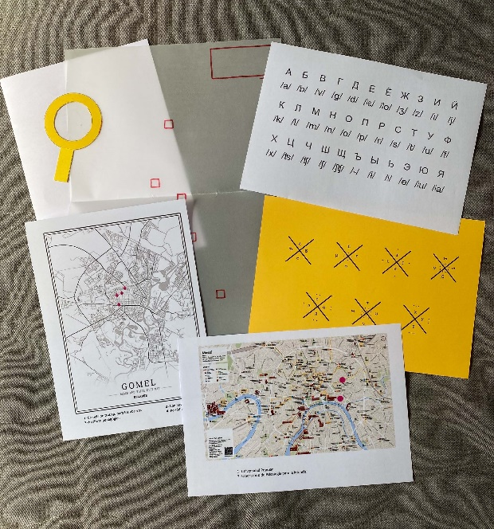

Figura 16. Material que reciben los estudiantes al inicio de la actividad.

En el frente de la clase, se presentan distintas carpetas, con cada uno de los lugares que deben visitar. En cada una de ellas hay un reto en el que deben aplicar los conocimientos adquiridos en la asignatura (Figura 17).

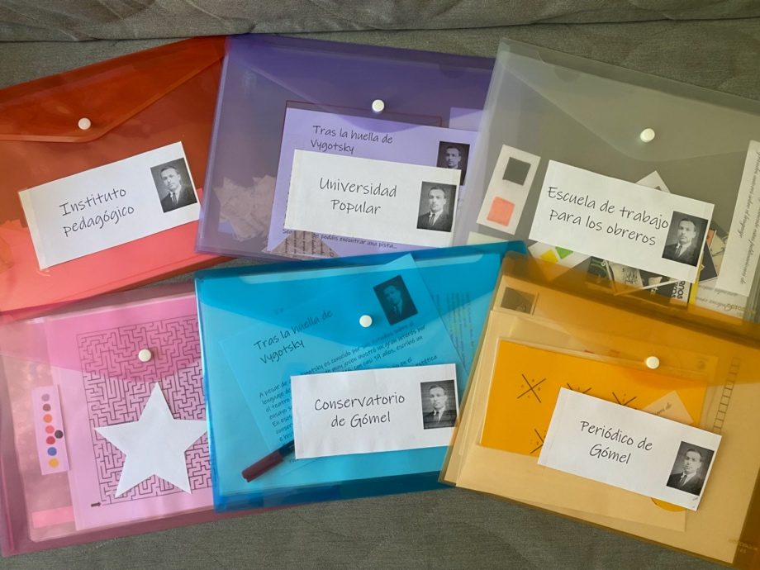
Figura 17. Carpetas con las distintas pruebas del escape room

Una vez todos los grupos hayan finalizado el recorrido, llegan a una actividad final en la que deben responder verdadero-falso a una pregunta, colocando la palanca en la posición adecuada. Cuando todos hayan contestado correctamente se ilumina la pantalla para ver la última pista.

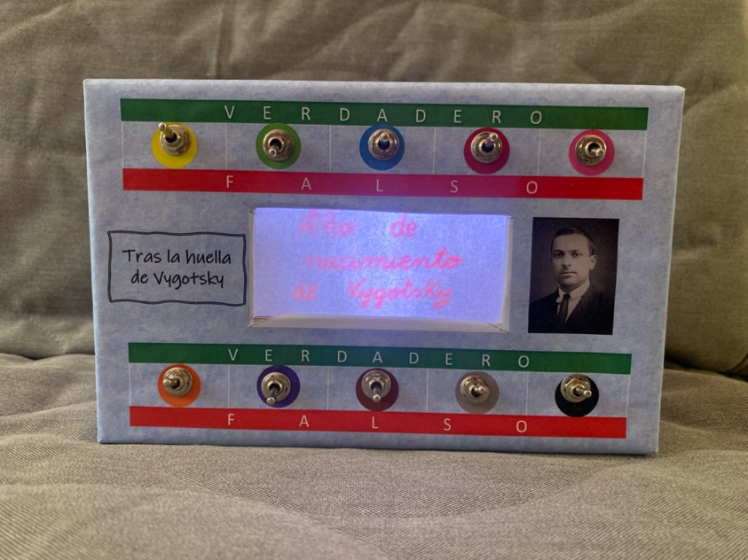
Figura 18. Caja con los interruptores colocados en las respuestas correctas.

Con la cifra del año de nacimiento de Vygostky (1896) deben abrir un candado que les permitirá acceder al cofre final (Figura 19).

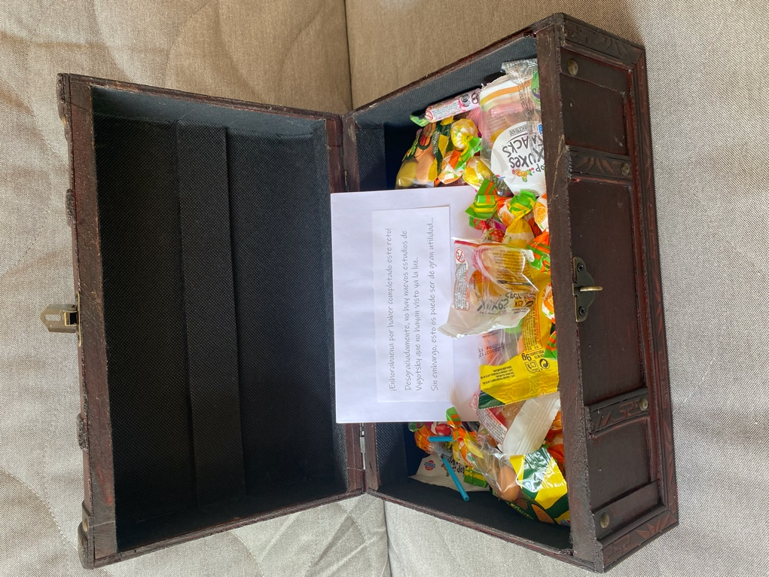
Figura 19. Cofre final.

